Муниципальное дошкольное образовательное автономное учреждение
«Детский сад № 221 «Сказка» комбинированного вида г. Орск»

Конспект
организованной образовательной деятельности
по развитию речи
в старшей группе
КН №6 «АБВГДейка»
«Обувь»

Воспитатель: Богданова Т.В.
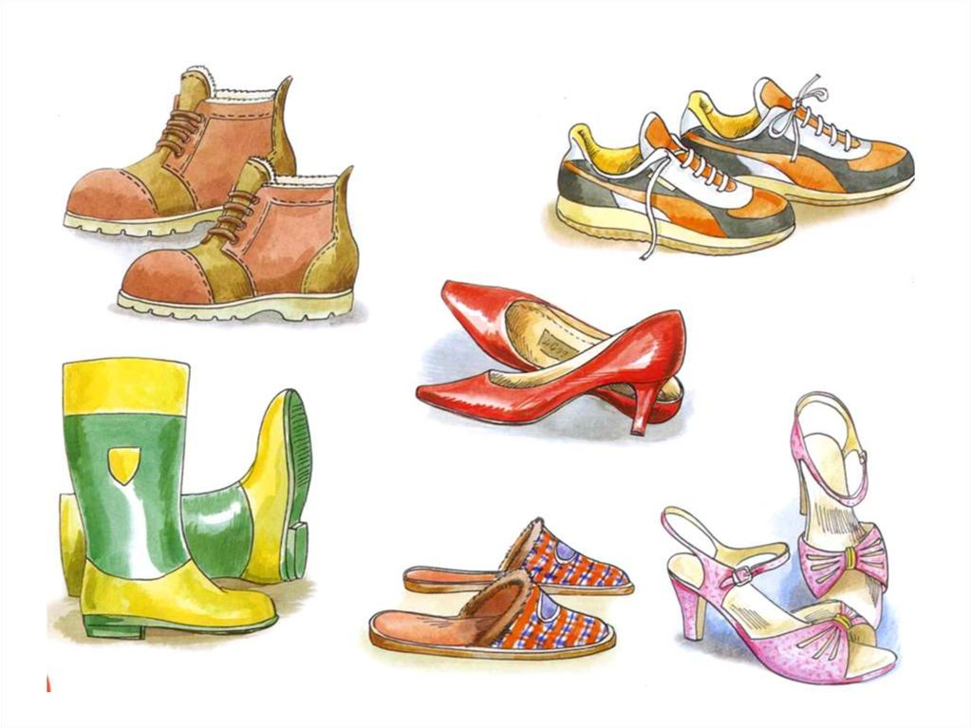
Первая кв. категория

Орск, 2024
Конспект организованной образовательной деятельности
по развитию речи в старшей группе КН №6 «АБВГДейка»

Воспитатель: Богданова Т.В.
Первая кв. категория
- Организационно методическая информация
Тема образовательной деятельности: «Обувь»
Реализация содержания программы в образовательных областях: «Познавательное развитие», «Социально-коммуникативное», «Речевое развитие», «Физическое развитие».
Доминирующая область: «Речевое развитие»
Виды детской деятельности: игровая, познавательная, коммуникативная, двигательная.
Общепедагогические методы и приемы:
Игровая мотивационная ситуация
Ситуативный разговор
Рассказ, пояснение, объяснение, рассуждение
Практический показ способов действия
Занимательная ситуация
Самоанализ собственной деятельности
Цель (взрослая): обогащение словаря существительными с обобщающим значением «Обувь».
Основные задачи:
Образовательные задачи: | Планируемые результаты:
Учить показывать и называть части обуви с опорой на натуральные предметы;  Стимулировать употребление глаголов для обозначения действий с обувью; Упражнять в подборе прилагательных к слову «обувь»;  Упражнять в употреблении притяжательных прилагательных; Упражнять в согласовании определений с теми словами, к которым они относятся;  Обучать составлению рассказов-описаний об обуви; | Дети показывают и называют части обуви с опорой на натуральные предметы.  Употребляют глаголы для обозначения действий с обувью.  Подбирают прилагательные к слову «обувь».  Употребляют притяжательные прилагательные.  Согласовывают определения с теми словами, к которым они относятся.  Умеют составлять рассказ-описание об обуви.
Развивающие задачи: | Планируемые результаты:
Развивать зрительный, двигательно-кинестический и слуховой анализатор.  Расширять двигательные навыки.  Развивать умения ставить цель, разрабатывать план действий.  Развивать познавательный интерес, логическое мышление, внимание, память.  Развивать мыслительные операции: анализ, синтез, сравнение, обобщение, систематизация, классификация. | Развит зрительный, двигательно-кинестический и слуховой анализатор.  Владеют двигательными навыками.  Умеют ставить цель, разрабатывать план действий.  Развит познавательный интерес, логическое мышление, внимание, память.  Развиты мыслительные операции: анализ, синтез, сравнение, обобщение, систематизация, классификация.
Воспитательные задачи: | Планируемые результаты:
Воспитывать активность, самостоятельность, инициативность, ответственность.  Воспитывать положительные нравственные качества: доброту, отзывчивость, желание помочь. | Дети активны, самостоятельны, инициативны, ответственны.  Сформированы нравственные качества: доброту, отзывчивость, желание помочь.

Организация среды для проведения занятия (образовательной деятельности): дорожка; мяч; натуральные предметы обуви – ботинки, сандалии, сапоги; картинки для дидактических игр – «Найди тень», «Найди пару», «В магазине»; мнемосхема для повторения и составления рассказов-описаний об обуви; картинки для составления рассказов-описаний – валенки, сандалии, сапоги.

Ход образовательной деятельности
- Введение в тему, мотивация (создание игровой проблемной ситуации)
слайд | содержание | примечание
1. | - Отгадав мою загадку, вы узнаете, о чём мы будем говорить сегодня на занятии.  Всегда шагаем мы вдвоём  Похожие, как братья,  Мы за обедом под столом,  А ночью под кроватью. (Обувь.)  - Сегодня на занятии мы будем говорить об обуви. | Организационный момент. Введение в тему с помощью отгадывания загадки.
Пальчиковая гимнастика «Обувь»
2. | Один, два, три, четыре, пять,  Будем обувь мы считать:  Один – туфли,  Два – сапожки,  Три – ботинки,  Четыре – босоножки.  И, конечно, тапки – пять!  Ножкам надо отдыхать. | Дети сжимают и разжимают кулачки.  Дети загибают пальцы на обеих руках.
- Основная часть. Актуализация знаний, затруднение в игровой ситуации.
3. | Работа по теме.  - Все мы привыкли к обуви. Она кажется такой обыкновенной, будто она была у человека всегда. Но нет, не всегда! Давайте попробуем, как это первобытные люди ходили по острым камням без обуви.  - Какие ощущения у разутой ноги? (Неприятно, неудобно.) А какие у обутой ноги? (Легко, свободно, уверенно.) Для чего человеку нужна обувь? (Для защиты от внешних воздействий.) Что мы называем обувью? (Это изделия, которые мы носим на ногах.) Какую обувь мы носим летом? (Сандалии, шлёпнацы, сланцы, кроссовки.) зимой? (Ботинки, валенки.) осенью и весной? (Ботинки, резиновые сапоги.) | Практическая часть «Когда удобнее ходить – босиком или в обуви»  Три ребёнка проходят по дорожке с одной разутой ногой.
4. | «Найди тень»/«Найди пару»  «Покажи и назови»  Предметы обуви: ботинки, сандалии, сапоги.  - Я назову части обуви, а вы покажите их и повторите названия.  Носок, пятка, подошва, язычок, каблук, шнурки, липучки, ремешки, замок, молния. | Серия дидактических игр «Найди тень»  «Найди пару»  «Покажи и назови»
5. | Игра с мячом «Какая обувь?»  - Мяч по кругу передавай,  Какая может быть обувь называй.  Новая, старая, большая, маленькая, красивая, удобная, лёгкая, тёплая, чистая, грязная, мокрая, сухая, домашняя, рабочая, праздничная, детская, взрослая, женская, мужская, зимняя, летняя, осенняя, весенняя, длинная, короткая. | Игра с мячом  «Какая обувь?»
6. | «В магазине»  - Где продают обувь? (В обувном магазине.) Сейчас мы пойдём в магазин и посмотрим, какая обувь стоит на полках в магазине и кто её выбрал.  Бабушка/тапки. Дочь/сандалии. Папа/ботинки, кроссовки. Петя/чешки. Дедушка/валенки. Мама/сапоги.  Бабушка выбрала тапки. Дочка выбрала сандалии. Петя выбрал чешки. Папа выбрал ботинки и кроссовки. Дедушка выбрал валенки. Мама выбрала сапоги.  «Чья обувь?»  Тапки бабушки – … бабушкины тапки, сандалии дочки – … дочкины сандалии, чешки Пети – … Петины чешки, ботинки папы – … папины ботинки, валенки дедушки – … дедушкины валенки, кроссовки папы – … папины кроссовки, сапоги мамы – … мамины сапоги. | Дидактическая игра «В магазине»  Дидактическая игра «Чья обувь?»
7. | «Подбирай, называй, запоминай»  - Мяч по кругу передавай,  Какие действия можно совершать с обувью называй.  Обувать, снимать, носить, чистить, мыть, сушить, чинить, покупать, продавать, мерить, выбирать, ставить, беречь. | Дидактическая игра «Подбирай, называй, запоминай»
Физминутка «Енот-сапожник»
8. | Физминутка.  «Енот – сапожник»  Стал сапожником Енот,  Он много обуви всем шьёт:  Тапки – на лапки,  Сапожки – на ножки.  Он на туфельки у стойки  Делает набойки.  Тапки – на лапки,  Сапожки – на ножки. | Наклоняются и руками достают по очереди то одну, то вторую ногу.  Стучат кулачками по коленкам.  Наклоняются и руками достают по очереди то одну, то вторую ногу.
- Основная часть:
9. | Дидактическая игра «Какие?»  - Догадайтесь, о какой обуви я говорю.  Тёплые, чёрные, удобные … валенки. Лёгкие, красивые, розовые … сандалии. Модные, высокие, коричневые … сапоги. | Дидактическая игра «Какие?»
9. | - Сейчас мы составим описательные рассказы о валенках, сандалиях и сапогах.  «Расскажи-ка»  1. Что это? 2. Какого цвета? 3. Из каких частей состоит? 4. Когда обувают? 5. Кто носит (взрослый или ребёнок)?  Валенки.  Это валенки. Валенки чёрного цвета. У валенок есть подошва, носок, пятка. Валенки обувают зимой. Валенки носит взрослый.  Сандалии.  Это сандалии. Сандалии розового цвета. У сандалий есть подошва, носок, пятка, ремешок, липучка. Сандалии обувают летом. Сандалии носит ребёнок.  Сапоги.  Это сапоги. Сапоги коричневого цвета. У сапог есть подошва, носок, пятка, каблук, замок, молния. Сапоги обувают осенью и весной. Сапоги носит взрослый. | «Расскажи-ка»  Дети совместно с воспитателем составляют рассказы по мнемосхеме описания обуви и повторяют их.
- Заключительная часть. Рефлексия
10. | -Ребята, о чем мы сегодня говорили на занятии?  Что вам запомнилось больше всего? Чем мы занимались?

